**Comb sort**

**Comb sort** (или сортировка расческой) — это довольно упрощённый алгоритм сортировки, изначально спроектированный Влодзимежом Добосевичем в 1980 г. Позднее он был переоткрыт и популяризован в статье Стивена Лэйси и Ричарда Бокса в журнале Byte Magazine в апреле 1991 г. Сортировка расчёской улучшает сортировку пузырьком, и конкурирует с алгоритмами, подобными быстрой сортировке.

**Основная идея** — устранить *черепах*, или маленькие значения в конце списка, которые крайне замедляют сортировку пузырьком (*кролики*, большие значения в начале списка, не представляют проблемы для сортировки пузырьком).

В сортировке пузырьком, когда сравниваются два элемента, промежуток (расстояние друг от друга) равен 1. Основная идея сортировки расчёской в том, что этот промежуток может быть гораздо больше, чем единица (*сортировка Шелла* также основана на этой идее, но она является модификацией сортировки вставками, а не сортировки пузырьком).

**Алгоритм:**

1. Первый шаг берется равным размеру массива.
2. Проходим по массиву с этим шагом, переставляя элементы при необходимости.
3. Делим шаг на фактор уменьшения.
4. Повторяем пункты 2-3, пока шаг не станет равен
5. Досортировываем массив обычным пузырьком.

Оптимальное значение **фактора уменьшения** — $1,247…=\frac{1}{1-e^{-φ}},$ где $e$— основание натурального логарифма, а $φ$— золотое сечение. Было получено авторами эмпирическим путем.

**Оценка временной сложности:**

В лучшем случае $O\left(n\log{n}\right).$ Если после 4 пункта массив уже отсортирован, то пузырек пройдет по нему всего раз. Тогда в сумме алгоритм пройдет по массиву $\log_{1.247…}{n}$ раз.

В среднем случае $Ω(n^{2}/2^{p})$, где p — количество шагов.

В худшем случае $O(n^{2})$. Не больше худшего случая сортировки пузырьком.

**Графики:**

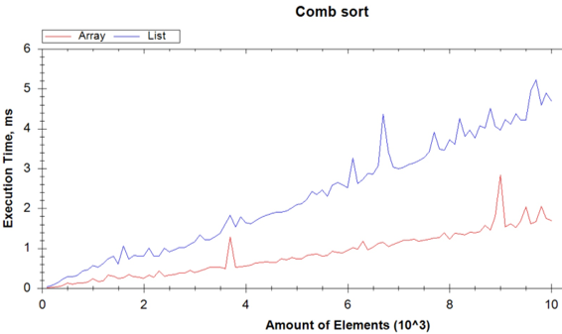

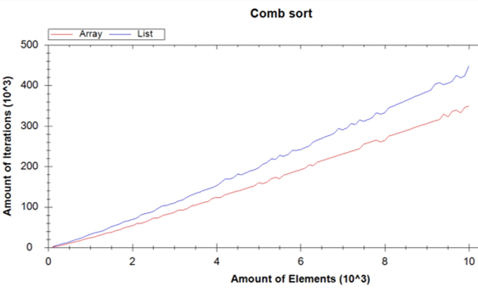

**Выводы:**

Плюсы:

* Простая реализация.
* Эффективность по памяти ($O(1)$).

Минусы:

* Низкая скорость (до $O(n^{2})$).
* И, следовательно, он особо нигде не применяется.

**Список использованной литературы:**

1. <https://ru.wikipedia.org/wiki/Сортировка_расчёской>
2. <https://en.wikipedia.org/wiki/Comb_sort>